

**府政学習会in**

**城北立坑築造工事現場**

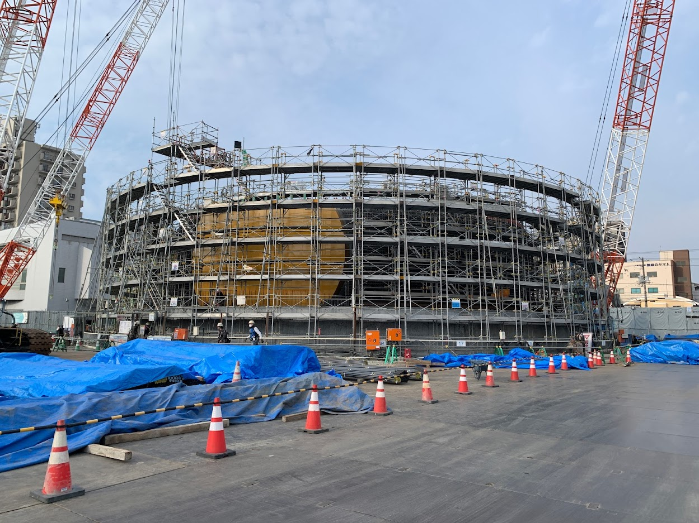

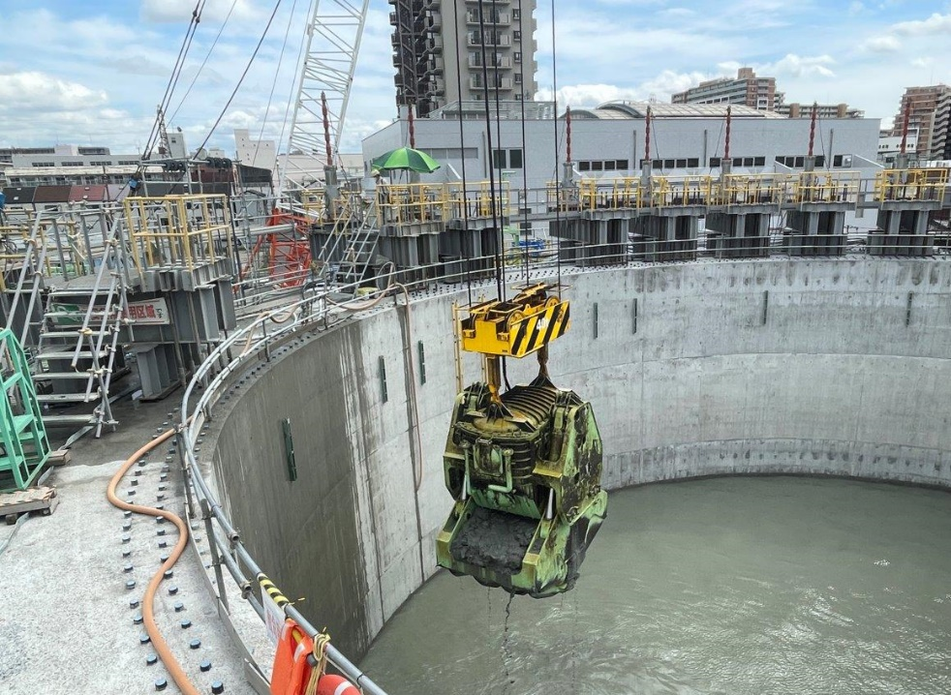

**令和５年１０月１２日（木曜日）開催**　参加費無料

近年頻発している局地的豪雨など大雨による水害から人々を守るため、現在大阪市城東区において

「寝屋川北部地下河川 城北立坑築造工事」が行われております。

このたび、大阪府が実施している寝屋川流域の総合治水対策や、実際の城北立坑の工事の様子を見学いただくため、**「城北立坑築造工事現場」**にて府政学習会を開催します。

普段は立ち入ることのできない国内最大級（深さは102.2メートル）の立坑の工事現場や機械の操作室の見学を通じ、楽しみながら寝屋川流域の治水対策について学んでいただけます。

みなさまのご応募をお待ちしております！

**◇日時 令和5年10月12日（木曜日）**

１部　10時から11時30分まで（９時30分受付開始）

２部　14時から15時30分まで（13時30分受付開始）

　　※　１部・２部とも内容は同じです。

**◇場所**

寝屋川北部地下河川城北立坑 インフォメーションセンター

所在地：大阪市城東区関目２丁目17

**◇アクセス**※公共交通機関をご利用ください

＜電車＞

(1)京阪「野江」駅から徒歩約15分

(2)JR「野江」駅から徒歩約18分

(3)Osaka Metro「蒲生四丁目」駅から徒歩約18分

**◇内容**

○テーマ学習「寝屋川流域の総合治水対策について」

（40分）

・「寝屋川流域総合治水対策について」

・「城北立坑築造工事について」

○城北立坑築造工事現場見学（30分）

・操作室、その他工事現場の見学

※熱中症対策として、タオル、帽子、お飲み物など必要な物は各自でご準備ください。

◇**募集人数**　**1部・2部 各20人**

※１組４人までとさせていただきます。

※中学生以下の方は、必ず保護者同伴でお申込みください。

※応募多数の場合は抽選といたします。

※多くの方にご参加いただくため、同一メンバーや同じ代表者による複数のお申込みはご遠慮ください。なお、１部・２部双方にお申込みされた場合は、申込時点が最も直近のもののみを受け付けますので、ご注意ください。

**◇募集締切 令和5年9月15日（金）まで**

※往復はがきでの申込みの場合は**必着**

**◇抽選結果及び参加証の送付時期**

令和5年9月26日（火曜日）ごろの予定です。

■お問合せ窓口（平日9時00分から18時00分）

府民お問合せセンター

電話番号　**06-6910-8001**

※応募時にお預かりした個人情報は、府政学習会にかかる通知や確認のために使用し、それ以外の目的には使用しません。また、個人情報保護法に基づき適正に管理します。

◇　府のウェブサイトでもご案内しております。



**◇申込方法**

「**応募上の注意」**をご一読のうえ、ご応募ください。



**<インターネットで申込む場合>**

「府政学習会」で検索いただくか、

右の二次元コードからお申し込み

ください。

**<往復はがきの場合>**

必要事項(1)から(6)までを記載の

うえ、以下の＜宛先＞へ郵送してください。

(1)イベント名

（10月12日「府政学習会in城北立坑築造工事現場」）

(2)応募人数（1組4人まで）

(3)希望時間　1部　10時から11時30分

２部　14時から15時30分

いずれかの時間を必ず記載してください。希望時間の記載がない場合は受付できません。

(4)応募の代表者の「氏名」「年齢」「住所」「電話番号」

(5)代表者以外の全員の「氏名」「年齢」

(6)手話通訳、車いすの利用等の配慮が必要な場合は

その内容

＜宛先＞

〒５４０－８５７０（住所不要）

府民お問合せセンター「府政学習会」

※料金不足の場合は受領できませんので、ご注意ください。

◇**応募上の注意（応募前に必ずご一読ください）**

(1)手話通訳や車いすの利用等移動に関する配慮等が必要な場合は応募の際にお申し出ください。

(2)多数のご応募が見込まれますので、複数申込みはご遠慮ください。複数申込みの場合は、後の申込みを優先して受け付けます。1部・2部双方にお申込みされた場合も、複数申込みとして取扱いますので、ご注意ください。

(3)応募代表者の「氏名」「年齢」「住所」「電話番号」のほか、代表者以外の全員の「氏名」「年齢」を記載してください。なお、応募人数と参加者氏名・年齢の記載に相違がある場合は、後の申込みを優先して受け付けます。

(4) 歩きやすく、汚れてもよい服装・靴でご参加ください。また、見学中の水分補給管理は各自でお願いします。

(5)大雨、洪水または暴風に関する気象情報発令時や、そのほか現場の状況等により開催中止にする場合があります。

みなさまのご応募を

お待ちしております！